***Проект: «* Русские народные обычаи и праздники»**

Состоит из трёх маленьких проектов, каждый из которых имеет название праздников.

Рождественские колядки

Масленица

Пасха

***«Рождественские колядки».***

Наш проект состоит из трёх этапов:

1этап: **Ознакомление с традициями и обрядами русского народа;**

2 этап: **Изучение фольклора;**

3 этап: **Проведение праздника.**

* **Ознакомление с традициями и обрядами русского народа**

**Цель:**  - мотивация учения и интереса к народным традициям и

обычаям;

- активизация культурного досуга младших школьников и

сплочение классного коллектива;

- воспитание нравственной культуры младших школьников.

Формы работы:

- поиск материала в сельской библиотеке;

- поиск информации в Интернете;

- беседы и интервью со старожилами села;

- обработка собранной информации.

Каждая форма работы осуществлялась с детьми, поэтому требовала больших затрат времени, и вызывала интерес ….

* **Изучение фольклора**

**Цель:**  - знакомство с устаревшими русскими словами,

народным фольклором

- привитие интереса к истории своей страны, народному

творчеству, народной мудрости;

- воспитание уважения к пожилым людям, усвоение

этических норм поведения с людьми старшего возраста.

Собранную информацию разделили на группы: песни, колядки, частушки, игры, гадания, обряды.

Приступили к разучиванию и готовились к проведению праздника: составление сценария, подборка костюмов, репетиции.

Самым важным стал шагом на этом этапе стало колядование.

В день Рождества Христова мы вместе с ребятами в красочных костюмах приходили к жителям села прославлять Рождество (пели колядки, читали стихи, пели частушки). См. ПРИЛОЖЕНИЕ.

* **Проведение праздника**

Совместно с детьми краеведческого кружка и родителями по составленному сценарию провели весёлый, яркий праздник.

**Рождественские колядки.**

**Цель:**  - обучение младших школьников игровым технологиям

досуговой деятельности

- активизация культурного досуга младших школьников и

сплочение классного коллектива;

- воспитание этических норм поведения в обществе.

**Оборудование:** праздник проводиться в музейной комнате на фоне экспонатов русского быта. Участники в русские народные костюмы.

**Приглашённые:** на данный праздник приглашены участники школьного краеведческого кружка; родители школьников.

**Действующие лица:** Бабушка, Дедушка, Колядовщики, Девушки да Парни (участники краеведческого кружка), Родители.

**Ход праздника:**

Бабушка: –А помнишь, дед, как раньше-то было весело? Ходили мы по избам, колядки пели, хозяев величали, святки справляли?

Дедушка: – А помнишь, баба, сколько при колядовании ряженых было?

Б. – Ой, дед! А помнишь, как гадали-то, бывало, судьбу свою хотели узнать? В зеркало, в блюдце, в чашку глядели. А песни какие пели!

(дед и баба поют).

Ой, Овсень, Овсень,

Во боре, во дворе,

Сосенки стояли,

Зелены, кудрявы.

Д. – Хватит молодость вспоминать, можно и в старости погулять!

Б. – Пойду поставлю тесто. Вдруг заглянут гости, напеку-ка я блинов.

Д. –Верно, баба: «Не красна изба углами, красна пирогами».

Слышится шум: «Коляда идёт!», песни. Заходят колядующие, ряженые со звездой.

Все: -Сеем, сеем, рассеваем,

С Рождеством вас поздравляем!

Уродись пшеничка, горох – чечевичка!

На поле копнами,

На столе пирогами!

Сею-вею, рассеваю

Овсом, рожью,

Милостью божьей!

На крутой творожок

Пастушку пирожок.

(останавливаются перед хозяевами)

Колядующий: - Мы ходили, мы ходили

По святой Руси!

- Поздравляли, величали,

Добра, счастья всем желали.

Б. – А вот в гости с колядками

К нам пожаловали!

Ряженые: - Здравствуйте, хозяюшка!

- Позвольте во горницу войти!

- Во горницу войти, да на лавочку сесть!

Д. – Коляда пришла,

Всем веселья принесла.

Не садитесь, не скучайте,

Колядовщики: (поют)

Светит месяц, светит ясный,

Светит полная луна.

Освещает путь дорожку

До родимого крыльца.

Выйди, выйди, мой дружочек,

Выйди, выйди в хоровод.

Ты притопни каблучками,

Распотешь-ка весь народ.

Светит месяц, светит ясный,

Светит месяц высоко,

На родимой, на сторонке

Нам все видно далеко.

Парень: – Тренди – бренди, балалайка,

Веселей заиграй-ка.

Девушка: – или нет у нас певцов,

Или нету молодцов?

П. – Кто частушки петь умеет?

Выходите поскорей!

В хоровод скорей вставайте.

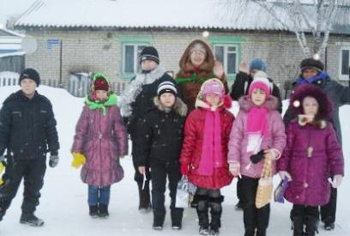

Частушки.

Коляда, коляда,

Во печи стоит еда:

Каша гречневая

Голова свиная.

Коляда, коляда,

Подавай еду сюда:

Конфет коробок,

Или вилы в бок.

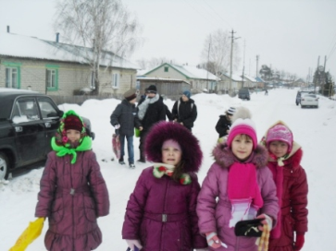

Коляда, коляда,

В небе уже взошла звезда,

К нам катит на Святки,

Подпалила пятки.

Коляда, коляда,

Нам подай пирог сюда!

Сладко закусили-

Хозяев не честили!

Коляда, коляда,

Есть у деда борода.

А веселый петушок

Носит красный гребешок.

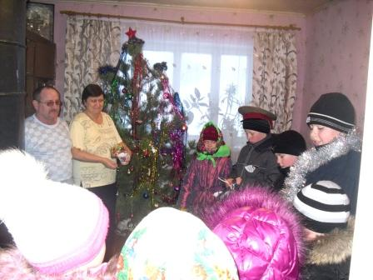

Б. – Да, попели вы на славу,

На потеху, на забаву.

Д. – Мехоноша, где мешок?

Получай-ка пирожок!

(дед и баба одаривают)

Б. – И бараночки, и конфеточки,

И гривеннички на прянички.

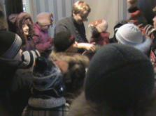

Все: - Спасибо, хозяева щедрые! (кланяются)

Дев:- Пойдем по дворам,

Песни величавые петь

Рождество славить!

(Отходят под музыку. Идут к зрителям с песней).

Поют:

Во славу Божью,

Овсом и рожью.

Народи Господи

Рожь и пшеницу.

- С праздником, хозяева этого дома!

(Кланяются зрителям).

Ряженые:- Что вы нам, хозяева, подарите?

- Денег горшок или каши горшок?

- Кувшин молока или кусок пирога?

- Копеечки или конфеточки?

- Или гривеннички на пряночки?

Родитель из зала:

- Не плясали и не пели,

Угощения захотели?

Погодите же, постойте,

Попляшите и попойте!

Исполняют песню «Виноградие».

Как ходила Коляда по святым вечерам,

Виноградие кудрявое, зеленое.

Как искала Коляда Егорова двора,

Виноградие кудрявое, зеленое.

Его двор-то на семи, на семи верстах,

Виноградие кудрявое, зеленое.

На семи верстах, на желтых песках,

Виноградие кудрявое, зеленое.

Окол этого двора растёт шелкова трава,

Виноградие кудрявое, зеленое.

А на каждой на травинке –по жемчужинке,

Виноградие кудрявое, зеленое.

Родители: – мало, мало, колядовщики, хозяев величали!

Парень:- Славите, славите! Сами, люди, знаете:

Я славить не умею, просить много не смею.

Открывайте сундучок, доставайте пятачок.

Мне, Сереже, на чаёк!

Второй парень: Я маленький юльчик,

Сел на стульчик,

В трубочку играю,

Всех поздравляю!

Дев: – Подайте пятачок отцу на табачок,

Матери – на кофе, сестре на картофель.

Вместе: - Двоим, троим,

Давно стоим.

Пар:- Печка-то топится, пирожка-то хочется.

Все: Щедрый вечер, добрый вечер!

Сеем-посеваем, с Рождеством поздравляем.

Р. На славу пославили. Получайте угощение.

Все: Дай вам господи, всего-то всего:

Одна – то бы корова

По ведру доила,

Одна-то бы кобыла,

По два воза возила.

Спасибо этому дому

Пойдём к другому.

Уходят.

Учитель: Значит и нам, вместе с Колядой, остается пожелать, чтобы впереди весна была теплой, лето работящим, а осень урожайной. Одним словом – настали Святки – запевай Колядки!

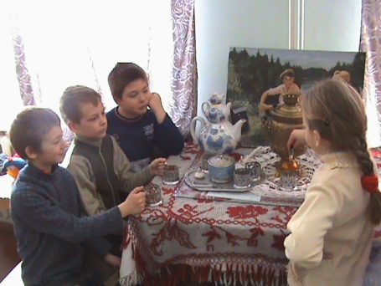Говорит благодарственные слова участникам, родителям, поздравляет с праздником, приглашает всех к столу чай пить.

РЕФЛЕКСИЯ: в беседе за чаем дети делятся впечатлениями о проведённом празднике.

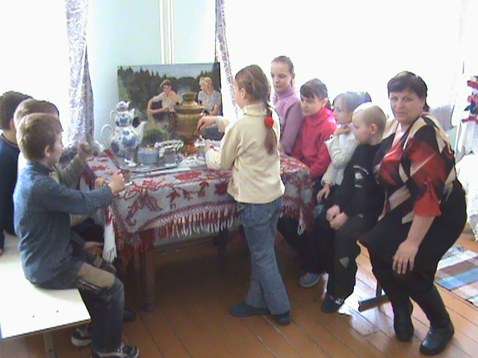

**Приложение**

**Колядки**

На Святки в России испокон веков было принято рядиться, устраивать веселые игры, ходить по домам, будить спящих, поздравлять всех встречных с поворотом солнца на лето, а позже, после принятия христианства, с Рождеством, шутить, петь песни.

Молодежь и дети, нарядившись в вывороченные наизнанку тулупы, прикрепив длинные льняные бороды, прикрыв лица смешными и страшными масками козы, медведя, быка, барана, лисицы, Бабы Яги, черта, ходили из дома в дом, останавливались под окнами и славили хозяев, желали им в песнях и прибаутках добра и благоденствия. Участникам таких концертов-поздравлений хозяева дарили угощение, уже соревнуясь между собой в щедрости и хлебосольстве. Отказывать самодеятельным артистам в угощении было не то, что не принято, напротив, все были рады принять участие во всеобщем веселье. Колядующие даже брали с собой большие мешки-торбы для сбора трофеев. Одаривать было принято маленькими печеньями с разнообразными начинками, они тоже назывались колядками. А еще блинами, пряниками и разной прочей снедью. Заканчивались колядки всеобщей потехой, катанием с горок, общим пиром.

До нас дошло великое множеств праздничных песен-колядок. В их сюжетах отражается вся многовековая история этого праздника. Одни воспевают солнце, месяц. Другие величают хозяина и его семью, обещают ему безбедную жизнь. Третьи рассказывают о рождении Младенца Христа, о крещении и повитии его Пресвятой Девой, о волхвах, об Ироде, о святом Василии. Четвертые славят известных князей и народных героев... Но все они объединены одной целью: обрадовать всех жителей деревни вместе и каждого хозяина в отдельности, напомнить всем им о великом празднике и вселить надежду на лучшее будущее.  
КОЛЯДКИ:

Пришли коляда   
Накануне Рождества.   
«Дайте коровку,   
Масляну головку!   
А дай бог тому,   
Кто в этом дому!   
Ему рожь густа,   
Рожь ужиниста!   
Ему с колоса – осьмина,   
Из зерна ему – коврига,   
Из полузерна – пирог!   
Наделил бы вас господь   
И житьем, и бытьем,   
И богатством,   
И создай вам господь   
Еще лучше того!»

Овсень, овсень  
Ходил по всем  
Но закоулочкам,   
По проулочкам.   
«Кишку, ножку  
Сунь кочережкой  
В верхнее окошко!  
«Здравствуй, хозяин  
С хозяюшкой!   
Где хозяин с хозяюшкой?» –   
«Уехали в поле  
Пшеничку сеять». –  
«Дай им бог  
Из полна зерна пирог!»

Таусень, таусенъ!   
Дай блин, дай кишку,   
Свининную ножку –  
Всем понемножку!   
Неси – не тряси,   
Давай – не ломай.

Если подадут:

У доброго мужика   
Родись рожь хороша:   
Колоском густа,   
Соломкой пуста!

Если не подадут:

У скупого мужика   
Родись рожь хороша:   
Колоском пуста,   
Соломкой густа!

Воробушек летит,   
Хвостиком вертит,   
А вы, люди, знайте,   
Столы застилайте,   
Гостей принимайте,   
Рождество встречайте!

Маленький хлопчик   
Сел на снопчик,   
В дудочку играет,   
Коляду потешает.

Волхвов привечайте,   
Свято встречайте,

Пришло Рождество,   
Начинаем торжество   
С нами звезда идет,   
Молитву поет...   
Рождество твое,   
Христе Боже наш!   
Нова радость стала,   
Яко в небе хвала,   
Над вертелом звезда ясна,   
Светла воссияла.

Пастушки идут с ягнятками,   
Перед малым дитятком   
На колени упали,   
Христа прославляли:   
«Молим, просим, Христе-царь,   
Небесный государь,   
Даруй жизнь счастливую   
Всему люду доброму».

«Народился наш спаситель,   
Всего мира искупитель.   
Пойте, воспойте  
Лики во веки   
Торжествуйте, ликуйте,   
Воспевайте, играйте!   
Отец будущего века   
Пришел спасти человека!»

Тетенька добренька,   
Дай кулички сдобненъкой.   
Коляда-моляда,   
Накануне Рождества,   
Подавай, не ломай,   
Все по целой подавай.   
Если крошечку уронишь,   
То и Бога не замолишь.   
Не подашь лепешки –   
Разобьем окошки.   
Не подашь пирога –   
Уведем корову за рога.

Коляда-моляда  
Прикатила молода!   
Мы нашли коляду   
Во Мироновом двору.   
Эй, дядька Мирон,   
Выноси добро во двор.   
Как на улице мороз   
Подмораживает нос.   
Не велит долго стоять,   
Велит скоро подать   
Или тепленький пирог,   
Или маслице, творог,   
Пли денежку копьем,   
Или рубль серебром!

Христос Спаситель   
В полночь родился.   
В вертепе бедном   
Он поселился.   
Вот над вертепом   
Звезда сияет.   
«Христос Владыко,   
В Твой день рожденья   
Подай всем людям   
Мир просвещенъя!»

Коляда ты, коляда,   
Заходила коляда,   
Записала коляда,   
Государева двора,   
Государев двор среди Москвы,   
Середь каменныя.   
Кумушка-голубушка,   
Пожертвуйте лучинки  
На святые вечера,   
На игрища, на сборища.   
Спасибо, кума, лебедь белая моя,   
Ты не праздничала, не проказничала,   
На базар гулять ходила, себе шелку накупила,   
Ширинку вышивала, дружку милому отдавала.   
Дай тебе, Господи, сорок коров, пятьдесят поросят, да сорок курочек.

Пришла коляда накануне Рождества.   
«Дайте коровку, масляну головку!   
На окне стоит, на меня глядит.   
Подайте блина, будет печь гладка!   
Коляда, коляда, подавай пирога!   
Блин да лепешку в заднее окошко!   
Новый год пришел, старый угнал, себя показал.   
Ходи, народ, солнышко встречать,   
Мороз прогонять!   
А кто в этом дому – дай Бог тому!   
Ему с колоса – осьмина,   
Из зерна ему – коврига,   
Из полузерна – пирог!   
Награди вас Господь   
И житьем и бытьем!»

Коляда, коляда!   
Пришла коляда  
Накануне Рождества.   
Мы ходили,   
Мы искали коляду  
По всем по дворам,   
По проулочкам.   
Нашли коляду  
У Петрова-то двора;   
Петров-то двор –  
Железный тын.   
Среди двора  
Три терема стоят:   
В первом терему –  
Светел месяц,   
В другом терему –  
Красно солнце,   
В третьем терему –  
Часты звезды.   
Светел месяц –  
Петр сударь, свет Иванович,   
Красно солнце –  
Анна Кирилловна,   
Частые звезды –  
То дети их.   
Здравствуй, хозяин с хозяюшкой,   
На долгие веки, на многие лета!

Коляда, коляда!

А бывает коляда

Накануне Рождества.

Коляда пришла,

Рождество принесла.

Дайте коровку,

Мазану головку!

Уж ты ласточка,

Ты касаточка.

Ты не вей гнезда

Во чистом поле,

Ты завей гнездо

У Петра во дворе!

Дак дай ему бог

Полтараста коров,

Девяносто быков.

Они на реку идут,

Все помыкивают.

А с реки идут,

Все поигрывают.

Нам же славцам,

Не рубь-полтина,-

Единая гривна,

Пива братыня.

Яиц коробица,

Скляница вина,

Бочка квасу,

Морда рыбы,

Блюдо шанег,

Ставец оладий

И масла крыница!

У Доброва мужика

Родись рожь хороша:

Колоском густа,

Соломкой пуста!

У скупого мужика

Родись рожь хороша:

Колоском пуста,

Соломкой густа!

Коляда, Моляда,

Уродилась Коляда!

Кто подаст пирога-

Тому двор живота,

Ещё мелкой скотинки

Числа бы вам не знать!

А кто не даст не копейки-

Завалим лазейки,

Кто не даст лепешки –

Завалим окошки,

Кто не даст пирога –

Сведем корову за рога,

Кто не даст ветчины –

Тем расколем чугуны!

Коляда – моляда!

Ты пришла на двор

Накануне Рождества

По снежному полю,

Гулять на просторе!

Забежала во двор

К ………………

К тетушке ……

Иванов – то двор

Виноградьем оброс,

У Ивана- сударя

Высок терем,

У Прасковьюшки на дворе

Полным – полн.

Гуси- лебеди летели!

Мы малёшеньки,

Колядовщички,

Мы пришли прославлять,

Хозяев величать!

Иван Ивановичу

Жития сто лет!

Прасковьюшке

Всегда здравице!

Всем детушкам,

Зятьям, снохам,

Сыновьям, дочерям –

Боярышням!

Пришла коляда накануне Рождества.   
«Дайте коровку, масляну головку!   
На окне стоит, на меня глядит.   
Подайте блина, будет печь гладка!   
Коляда, коляда, подавай пирога!   
Блин да лепешку в заднее окошко!   
Новый год пришел, старый угнал, себя показал.   
Ходи, народ, солнышко встречать,   
Мороз прогонять!   
А кто в этом дому – дай Бог тому!   
Ему с колоса – осьмина,   
Из зерна ему – коврига,   
Из полузерна – пирог!   
Награди вас Господь   
И житьем и бытьем!»

А дай бог тому,

Кто в этом дому!

Ему рожь густа,

Рожь ужиниста!

Ему с колосу осьмина,

Из зерна ему коврига,

Из полузерна – пирог.

Наделил бы вас господь

И житьём, и бытьём,

И богатством…

Дай вам , господи,

На поле природ,

На гумне примолот,

Квашни гущина,

На столе спорина,

Сметаны ти толсты,

Коровы ти дойны!

Колядование. Тексты колядок забылись. Собирать их непросто, но необходимо. Уже не понятны некоторые колядки, приходилось только догадываться, что они означали. Приходили мальчишки к старым людям, держа в руках букетик колосьев ржи или пшеницы, сохраненные к этому случаю, и говорили:

Я маленький хлопчик,

Принес Богу снопчик,

Христа величаю,

а вас с праздником поздравляю.

За каждую веточку хлеба хлопцам давали по пирогу и конфете. Вообще-то было принято, зайдя «Христа славить», спрашивать хозяев: «Надо ли Рождество прославлять?» И если согласие получено, тогда встать перед иконами и стихи спеть:

Рождество Твое, Христо Божие,

Воссия миру и свет разума!..

Дева днесь пресущественного его рождает,

Ангелы с патырями славославят.

Коляды, они же овсени, виноградие, читались, но преимущественно пелись. Сегодня коляды – это сигналы из прошлого, которые необходимо расшифровывать. Например такую коляду:

Среди Москвы

Ворота пестры,

Ворота пестры,

Вереи красны.

Светел месяц –

То сам хозяин-сударь,

Красно солнце – то подруга его,

Что часты звезды – то детки их.

В этой коляде и загадки, и образ града Москвы, и что-то таинственное. Были еще и песни «подокошные». Пели их под окошками изб или на мосту. Например, вот такую колядку:

Коляда, коляда,

Зародилась коляда,

Накануне Рождества.

Мы искали коляду

Во сударя, во двору,

Что сударев двор

На семидесяти столбах,

На восьмидесяти верстах,

Все тынки, притынки

Серебряные,

Что на каждой тычинке

По жемчужинке.

Где хозяин в дому –

Тут и дом на раю.

Где хозяйка в дому –

Тут олашеньки в меду.

Малы детушки сидят –

Часты звездочки блестят.

Ты хозяюшко, наш батюшко,

Ты хозяюшка, наша матушка,

Дока те нас томить?

Надо нас подарить.

У нас, щеголей, маленько

Ножки зябнут,

Рукавички-голички –

Ручки зябнут,

У нас шуба не нова –

На подоле-то дыра.

Ты хозяюшко, ты наш батюшко,

Ты хозяюшка, наша матушка,

Поразделайся добром,

Принеси браги ведром.

Существовали специальные песенки-колядки, с которых начинались поздравления:

Коляда, коляда.

Подавай пирога.

Дай блин, дай кишку,

Свиную ножку,

Всем понемножку.

Неси, не тряси –

Давай, не ломай!

Прели колядовщики и такую песенку:

Коляда, молода,

Коляда, молода.

Уродилась коляда,

Коляде нужна еда.

Кто подаст пирога –

Тому двор живота,

И мелкой скотинки,

Пера и щетинки.

А кто не даст лепешки –

Завалим окошки.

Зимние святки начинались 1 января такими колядами-зачинами:

Пришла коляда

Накануне Рождества!

Пришла коляда,

Отворяй ворота.

Дайте коровку,

Масляну головку!

А дай Бог тому,

Кто в этом дому!

Ему рожь густа,

Рожь ужимиста!

Ему с колоса осьмина,

Из зерна ему коврига,

Из полузерна пирог.

Наделил бы вас Господь

И житьем, и бытьем,

И богатством;

И создай вам, Господи,

Еще лучше того!

Слезай с печи,

Подавай калачи.

Уж ты дядя доброхот!

Выдай денег на проход!

Выдашь – не выдашь,

Будем ждать, у ворот стоять!..

Золота голова,

Шелкова борода!

Ты подай пирожка,

Ради праздника Христова

Пирожка-то хоть пресного

Хоть кисленького,

Да пшеничненького!

Отрежь потолще,

Подай побольше!

Сто бы тебе коров,

Полторасто быков!

По ведру б тебе доила

Все сметаною!

После таких слов дети вели хоровод, несли на шесте звезду, осыпали хозяев зерном. Если хозяева, к которым приходили дети, проявляли жадность, участники коляды не прощали их, пели озорные колядки:

Не дашь пирога –

Мы корову за рога.

Не дашь кваску –

Мы свинью за виску.

Не дашь блинка –

Мы хозяина в пинка.

Подавайте, не ломайте,

Не закусывайте!

Не дадите пирога –

Сведем корову за рога!

Все, что хозяева подавали детям (деньги, сладости), колядующие складывали в мешок и благодарили песней и стихами:

Добрый вечер добрым людям!

Пусть веселым праздник будет!

С новым годом поздравляем,

Счастья-радости желаем!

Щедрый вечер, добрый вечер,

Добрым людям на здоровье!

В новогодний щедрый вечер

Всем вам - счастья и здоровья!

Или вот еще такая:

Будете нас дарить –

Будем вас хвалить.

А не будете дарить –

Будем вас корить.

Если хозяева встречали вас щедро, им пели такую песенку:

У доброго мужика

Родись рожь хороша:

Колоском густа,

Соломкой пуста!

А если хозяева скупились, их корили:

У скупого мужика

Родись рожь хороша:

Колоском пуста,

Соломкой густа!

А сколько обычаев забыто?

Рассказываю детям, что не только вера в воздействие добрых и злых сил природы лежала в основе многих обрядов и празднеств. Они были и, дай Бог, останутся для людей доброй отдушиной в будничной жизни, традицией духовного здоровья, раскрепощения, возможностью улыбнуться всем миром над окружающим злом и всем тем, что его олицетворяет. Поэтический язык святочной игры, обрядности, карнавальности есть одно из действенных средств подлинно народной педагогики, этики, эстетики, с помощью которых всегда просто и всегда мудро передавались от старших к младшим самые святые правила человеческого общежития, важнейшие истины здравого смысла, нормы человеческого бытия.